

**Об утверждении Плана по управлению пастбищами и их использованию по Успенскому району на 2025 - 2029 годы**

Решение Успенского районного маслихата Павлодарской области от 18 марта 2025 года № 147/30

      В соответствии со статьей 6 Закона Республики Казахстан "О местном государственном управлении и самоуправлении в Республике Казахстан", подпунктом 1) статьи 8, статьей 13 Закона Республики Казахстан "О пастбищах", Успенский районный маслихат РЕШИЛ:

      1. Утвердить прилагаемый План по управлению пастбищами и их использованию по Успенскому району на 2025 - 2029 годы.

      2. Контроль за исполнением настоящего решения возложить на постоянную комиссию Успенского районного маслихата по вопросам законности и социальной политики.

      3. Настоящее решение вводится в действие по истечении десяти календарных дней после дня его первого официального опубликования.

|  |  |
| --- | --- |
| *Председатель Успенского районного маслихата* | *Ж. Бараисов* |

|  |  |
| --- | --- |
|  | Утвержден решением Успенского районного маслихата от 18 марта 2025 года № 147/30 |

**План по управлению пастбищами и их использованию**  
**по Успенскому району на 2025 - 2029 годы**

**Глава 1. Общие положения**

      1. Настоящий план по управлению пастбищами и их использованию по Успенскому району на 2025 - 2029 годы (далее – План) разработан в соответствии с Законом Республики Казахстан "О местном государственном управлении и самоуправлении в Республике Казахстан", Законом Республики Казахстан "О пастбищах", приказом заместителя Премьер-Министра Республики Казахстан - Министра сельского хозяйства Республики Казахстан от 24 апреля 2017 года № 173 "Об утверждении Правил рационального использования пастбищ", приказом Министра сельского хозяйства Республики Казахстан от 14 апреля 2015 года № 3-3/332 "Об утверждении предельно допустимой нормы нагрузки на общую площадь пастбищ", приказом Министра сельского хозяйства Республики Казахстан от 29 июля 2024 года № 263 "Об утверждении типового плана по управлению пастбищами и их использованию".

      2. План принимается в целях рационального использования пастбищ, устойчивого обеспечения потребности в кормах и предотвращения процессов деградации пастбищ.

**Глава 2. План по управлению пастбищами и их использованию**

      3. При разработке План учитываются:

      1) данные земельного баланса региона и информационной системы государственного земельного кадастра по форме согласно приложению 1 к настоящему Плану;

      2) сведения геоботанического обследования пастбищ по форме согласно приложению 2 к настоящему Плану;

      3) сведения о скотомогильниках (биометрических ямах), формируемые в соответствии с Правилами ведения реестра скотомогильников (биотермических ям), утвержденными приказом Министра сельского хозяйства Республики Казахстан от 3 февраля 2020 года № 35 (зарегистрирован в Реестре государственной регистрации нормативных правовых актов № 19987);

      4) сведения об объектах пастбищной инфраструктуры и о сервитутах для прогона сельскохозяйственных животных по форме согласно приложению 3 к настоящему Плану;

      5) данные о численности поголовья сельскохозяйственных животных, полученные из базы данных идентификации сельскохозяйственных животных, с указанием их владельцев;

      6) данные о количестве гуртов, отар, табунов, сформированных по видам и половозрастным группам сельскохозяйственных животных по форме согласно приложению 4 к настоящему Плану;

      7) данные об особенностях выпаса сельскохозяйственных животных на культурных и аридных пастбищах, землях лесного, водного фондов и особо охраняемых природных территорий;

      8) рекомендуемых схем пастбищеоборотов по форме согласно приложению 5 к настоящему Плану;

      9) официальная статистическая информация по статистике животноводства и растениеводства.

      4. План содержит следующие приложения:

      1) схема (карта) расположения пастбищ на территории административно-территориальной единицы в разрезе категорий земель, на которой указываются границы, площади и виды пастбищ, в том числе отгонных, сезонных, аридных и культурных, сведения об их собственниках или землепользователях на основании правоустанавливающих и идентификационных документов на земельный участок согласно приложению 6 к настоящему Плану;

      2) схема (карта) с обозначением пастбищ, предназначенных для нужд населения по выпасу сельскохозяйственных животных личного подворья, в том числе общественных пастбищ, согласно приложению 7 к настоящему Плану;

      3) схема (карта) с обозначением рекомендуемых схем пастбищеоборотов, согласно приложению 8 к настоящему Плану;

      4) схема (карта) с обозначением сервитутов для прогона сельскохозяйственных животных, скотопрогонных трасс и иных объектов пастбищной инфраструктуры, а также скотомогильников (биометрических ям), согласно приложению 9 к настоящему Плану;

      5) схема (карта) с обозначением пастбищ, которые могут быть предоставлены в землепользование пастбищепользователям, согласно приложению 10 к настоящему Плану;

      6) схема (карта) с обозначением пастбищ, подлежащих резервированию в целях удовлетворения нужд населения по выпасу сельскохозяйственных животных личного подворья, согласно приложению 11 к настоящему Плану;

      7) схема доступа к водоисточникам (озерам, рекам, прудам, копаням, оросительным или обводнительным каналам, трубчатым или шахтным колодцам), составленная согласно норме потребления воды, согласно приложению 12 к настоящему Плану;

      Проектное распределение (перераспределение) пастбищ между сельскими населенными пунктами, входящими в сельский округ не производилось.

      5. Почвенный покров представлен зоной южных черноземов и сухостепной зоной темно-каштановых почв. Почвы, в основном, залегают в виде комплексов, сочетаний и пятнистостей, содержание гумуса в них невысокое, слабо обеспечены или не обеспечены подвижными формами фосфора и азота.

      Насчитывается примерно 90 видов широко распространенных цветковых растений, относящихся к 20 семействам и 70 родам. Наибольшее распространение получили три семейства: злаковые, сложноцветные, маревые, также типчак, ковыль, тонконог тонкий, различные виды полыни.

      Средняя урожайность пастбищных угодий составляет 1,5 - 3,5 центнеров.

      Фонд кормов пастбищ используется в пастбищный период продолжительностью 180-200 дней.

      6. Успенский район расположен на востоке Павлодарской области, северо-восточнее от города Павлодара и граничит на северо-западе с районом Тереңкөл, на юго-западе с Павлодарским районом, на юго-востоке с Щербактинским районом, на востоке с землями Российской Федерации. Районный центр – село Успенка. Административно-территориальное деление состоит из 21 сельского населенного пункта, расположенного в 7 сельских округах.

      Климат района резко континентальный, зима сравнительно холодная, лето жаркое. В январе среднегодовая температура воздуха от минус 18 до минус 19 градусов по Цельсию, в июле от плюс 20 до плюс 21 градусов по Цельсию. Годовое количество атмосферных осадков составляет 250 миллиметров. Преобладают юго-западные и северные ветры, часты восточные суховеи.

      7. Общая площадь земель Успенского района 549 416,37 гектаров, из них пастбищные земли – 184 660 гектаров.

      В Успенском районе всего по данным земельного баланса числится 351 сельскохозяйственных формирований на общей площади 393 896 гектаров, в том числе пастбищ 99 930 гектаров, из них:

      - крестьянские (фермерские) хозяйства 205 на площади 216 928 гектаров, в том числе пастбищ 35 852 гектаров;

      - огородники 2 на площади 402 гектаров;

      - граждане, занимающиеся сенокошением и выпасом скота 102 на площади 37 388 гектаров, в том числе пастбищ 33 419 гектаров;

      - хозяйственные товарищества и общества 38 на площади 131 122 гектаров, в том числе пастбищ 29 887 гектаров;

      - производственные кооперативы 3 на площади 6 609 гектаров, в том числе пастбищ 679 гектаров;

      - научно-исследовательские и учебные учреждения и заведения 1 на площади 1 446 гектаров, в том числе пастбищ 91 гектаров.

      8. Основными пользователями пастбищ на территории района являются сельскохозяйственные формирования. Скот населения в населенных пунктах пасется на отведенных землях.

      9. Количество поголовья сельскохозяйственных животных на территории Успенского района составляет: 17 828 голов крупного рогатого скота, 26 446 голов мелкого рогатого скота, 7 728 голов лошадей.

      Среднесуточное водопотребление сельскохозяйственных животных составляет:

      В летнее время (литров в сутки на 1 голову скота):

      коровы молочные – 55;

      коровы сухостойные – 50;

      нетели в возрасте до 2 лет – 30;

      телята в возрасте до 6 месяцев – 20;

      лошади рабочие, не кормящие матки – 50;

      лошади племенные, кормящие матки – 50;

      жеребята в возрасте до 1,5 лет – 40;

      жеребята в возрасте до 7 месяцев – 10;

      овцы взрослые – 8;

      молодняк овец в возрасте до 1 года – 3.

      В весеннее и осеннее время (литров в сутки на 1 голову скота):

      коровы молочные – 45;

      коровы сухостойные – 40;

      нетели в возрасте до 2 лет – 30;

      телята в возрасте до 6 месяцев – 15;

      лошади рабочие, не кормящие матки – 40;

      лошади племенные, кормящие матки – 40;

      жеребята в возрасте до 1,5 лет – 30;

      жеребята в возрасте до 7 месяцев – 6;

      овцы взрослые – 5.

      В зимнее время (литров в сутки на 1 голову скота):

      коровы молочные – 35;

      коровы сухостойные – 30;

      нетели в возрасте до 2 лет – 25;

      телята в возрасте до 6 месяцев – 15;

      лошади рабочие, не кормящие матки – 30;

      лошади племенные, кормящие матки – 30;

      жеребята в возрасте до 1,5 лет – 20;

      овцы взрослые – 3.

      Предельно допустимая норма нагрузки на общую площадь пастбищ по Успенскому району:

      В подзоне засушливой степи:

      крупный рогатый скот – 9,0 гектар на 1 голову;

      мелкий рогатый скот – 1,8 гектара на 1 голову;

      лошади – 10,8 гектар на 1 голову.

      В подзоне сухой степи:

      крупный рогатый скот – 8,5 гектар на 1 голову;

      мелкий рогатый скот – 1,7 гектара на 1 голову;

      лошади – 10,2 гектар на 1 голову.

      10. В районе действуют 18 ветеринарно-санитарных объекта, из них: 12 скотомогильников, 3 ветеринарных пункта, 3 убойных площадок.

      11. В Успенском районе сервитуты для прогона скота не установлены.

|  |  |
| --- | --- |
|  | Приложение 1 к Плану по управлению пастбищами и их использованию |

**Данные земельного баланса региона и информационной**  
**системы государственного земельного кадастра**

      Таблица 1. Распределение пастбищ по категориям земель Успенского района, 184 660 тысяч гектаров

|  |  |  |  |  |  |  |  |  |  |
| --- | --- | --- | --- | --- | --- | --- | --- | --- | --- |
| Наименование сельских округов | Код классификатора административно-  территориальных объектов | Категории земель | | | | | | | Итого земель |
| сельскохозяйственного назначения | населенных пунктов | промышленности, транспорта, связи и иного не сельскохозяйственного назначения | особо охраняемых природных территорий | лесного фонда | водного фонда | запаса |  |
| 1 | 2 | 3 | 4 | 5 | 6 | 7 | 8 | 9 | 10 |
| Успенский сельский округ | 556430000 | 13271 | 8029 | 0 | 0 | 0 | 0 | 6615 | 27915 |
| Козыкеткенский сельский округ | 556435000 | 16763 | 5203 | 0 | 0 | 0 | 0 | 2535 | 24501 |
| Лозовский сельский округ | 556443000 | 17443 | 11923 | 0 | 0 | 0 | 0 | 4498 | 33864 |
| Новопокровский сельский округ | 556447000 | 8528 | 4649 | 0 | 0 | 0 | 0 | 508 | 13685 |
| Ольгинский сельский округ | 556449000 | 16808 | 9071 | 0 | 0 | 0 | 0 | 1146 | 27025 |
| Конырозекский сельский округ | 556453000 | 18303 | 13223 | 0 | 0 | 0 | 0 | 6885 | 38411 |
| Равнопольский сельский округ | 556455000 | 8814 | 8992 | 0 | 0 | 0 | 0 | 1453 | 19259 |
| Всего |  | 99930 | 61090 | 0 | 0 | 0 | 0 | 23640 | 184660 |

      Таблица 2. Распределение пастбищ населенного пункта, тысяч гектаров

|  |  |  |  |  |  |  |  |  |  |  |
| --- | --- | --- | --- | --- | --- | --- | --- | --- | --- | --- |
| №  п/п | Наименование сельского округа | Код классификатора административно-территориальных объектов | Наименование населенного пункта | Общая площадь пастбищ, тысяч гектаров | Площадь и виды пастбищ | | | | | |
| предназначенные для удовлетворения нужд населения  по выпасу сельскохозяйственных животных  личного подворья, тысяч гектаров | общественные, тысяч гектаров | отгонные, тысяч гектаров | сезонные, тысяч гектаров | аридные, тысяч гектаров | культурные, тысяч гектаров |
| 1 | 2 | 3 | 4 | 5 | 6 | 7 | 8 | 9 | 10 | 11 |
| 1 | Успенский сельский округ | 556430100 | село Успенка | 4892 | 0 | 4892 | 0 | 0 | 0 | 0 |
| 2 | Успенский сельский округ | 556430300 | село Белоусовка | 2011 | 0 | 2011 | 0 | 0 | 0 | 0 |
| 3 | Успенский сельский округ | 556430400 | село Травянка | 1126 | 0 | 1126 | 0 | 0 | 0 | 0 |
| 4 | Козыкеткенский сельский округ | 556435100 | село Козыкеткен | 2219 | 0 | 2219 | 0 | 0 | 0 | 0 |
| 5 | Козыкеткенский сельский округ | 556435200 | село Ковалевка | 2984 | 0 | 2984 | 0 | 0 | 0 | 0 |
| 6 | Лозовский сельский округ | 556443100 | село Лозовое | 5129 | 0 | 5129 | 0 | 0 | 0 | 0 |
| 7 | Лозовский сельский округ | 556443300 | село Богатырь | 2380 | 0 | 2380 | 0 | 0 | 0 | 0 |
| 8 | Лозовский сельский округ | 556443400 | село Каратай | 4228 | 0 | 4228 | 0 | 0 | 0 | 0 |
| 9 | Новопокровский сельский округ | 556447100 | село Галицкое | 849 | 0 | 849 | 0 | 0 | 0 | 0 |
| 10 | Новопокровский сельский округ | 556447300 | село Новопокровка | 3799 | 0 | 3799 | 0 | 0 | 0 | 0 |
| 11 | Ольгинский сельский округ | 556449000 | село Қызылағаш | 4374 | 0 | 4374 | 0 | 0 | 0 | 0 |
| 12 | Ольгинский сельский округ | 556449400 | село Ольховка | 521 | 0 | 521 | 0 | 0 | 0 | 0 |
| 13 | Ольгинский сельский округ | 556449300 | село Тимирязево | 4176 | 0 | 4176 | 0 | 0 | 0 | 0 |
| 14 | Конырозекский сельский округ | 556453100 | село Конырозек | 6847 | 0 | 6847 | 0 | 0 | 0 | 0 |
| 15 | Конырозекский сельский округ | 556453200 | село Дмитриевка | 2675 | 0 | 2675 | 0 | 0 | 0 | 0 |
| 16 | Конырозекский сельский округ | 556453300 | село Вознесенко | 1792 | 0 | 1792 | 0 | 0 | 0 | 0 |
| 17 | Конырозекский сельский округ | 556453400 | село Надаровка | 1556 | 0 | 1556 | 0 | 0 | 0 | 0 |
| 18 | Равнопольский сельский округ | 556455100 | село Константиновка | 2341 | 0 | 2341 | 0 | 0 | 0 | 0 |
| 19 | Равнопольский сельский округ | 556455200 | село Равнополь | 3669 | 0 | 3669 | 0 | 0 | 0 | 0 |
| 20 | Равнопольский сельский округ | 556455300 | село Таволжан | 2982 | 0 | 2982 | 0 | 0 | 0 | 0 |

      Таблица 3. Распределение пастбищ

|  |  |  |  |  |  |  |  |  |  |
| --- | --- | --- | --- | --- | --- | --- | --- | --- | --- |
| №  п/п | Наименование сельского округа | Код классификатора административно-территориальных объектов | Наименование населенного пункта | Необходимая площадь пастбищ для сельскохозяйственных животных, тысяч гектаров | | | | Площадь общественных пастбищ, тысяч гектаров | Площадь отгонных пастбищ, тысяч гектаров |
| Крупный рогатый скот | Мелкий рогатый скот | Лошади | Верблюды |
| 1 | 2 | 3 | 4 | 5 | 6 | 7 | 8 | 9 | 10 |
| 1 | Успенский сельский округ | 556430100 | село Успенка | 933 | 3189 | 642 | 0 | 4892 | 0 |
| 2 | Успенский сельский округ | 556430300 | село Белоусовка | 244 | 746 | 41 | 0 | 2011 | 0 |
| 3 | Успенский сельский округ | 556430400 | село Травянка | 29 | 288 | 18 | 0 | 1126 | 0 |
| 4 | Козыкеткенский сельский округ | 556435100 | село Козыкеткен | 227 | 323 | 89 | 0 | 2219 | 0 |
| 5 | Козыкеткенский сельский округ | 556435200 | село Ковалевка | 89 | 309 | 7 | 0 | 2984 | 0 |
| 6 | Лозовский сельский округ | 556443100 | село Лозовое | 220 | 507 | 104 | 0 | 5129 | 0 |
| 7 | Лозовский сельский округ | 556443300 | село Богатырь | 102 | 187 | 22 | 0 | 2380 | 0 |
| 8 | Лозовский сельский округ | 556443400 | село Каратай | 228 | 694 | 118 | 0 | 4228 | 0 |
| 9 | Новопокровский сельский округ | 556447100 | село Галицкое | 81 | 94 | 23 | 0 | 849 | 0 |
| 10 | Новопокровский сельский округ | 556447300 | село Новопокровка | 49 | 284 | 19 | 0 | 3799 | 0 |
| 11 | Ольгинский сельский округ | 556449000 | село Қызылағаш | 271 | 770 | 68 | 0 | 4374 | 0 |
| 12 | Ольгинский сельский округ | 556449400 | село Ольховка | 86 | 110 | 2 | 0 | 521 | 0 |
| 13 | Ольгинский сельский округ | 556449300 | село Тимирязево | 275 | 494 | 152 | 0 | 4176 | 0 |
| 14 | Конырозекский сельский округ | 556453100 | село Конырозек | 175 | 555 | 434 | 0 | 6847 | 0 |
| 15 | Конырозекский сельский округ | 556453200 | село Дмитриевка | 109 | 237 | 3 | 0 | 2675 | 0 |
| 16 | Конырозекский сельский округ | 556453300 | село Вознесенко | 136 | 191 | 10 | 0 | 1792 | 0 |
| 17 | Конырозекский сельский округ | 556453400 | село Надаровка | 74 | 110 | 21 | 0 | 1556 | 0 |
| 18 | Равнопольский сельский округ | 556455100 | село Константиновка | 484 | 477 | 64 | 0 | 2341 | 0 |
| 19 | Равнопольский сельский округ | 556455200 | село Равнополь | 197 | 123 | 25 | 0 | 3669 | 0 |
| 20 | Равнопольский сельский округ | 556455300 | село Таволжан | 60 | 128 | 40 | 0 | 2982 | 0 |

      Для выпаса сельскохозяйственных животных необходимо 36 167 гектаров.

      15 884 голов выпасаются на общественных пастбищах, площадью 60 904 гектаров, отгонных пастбищ не имеется.

      Таблица 4. Требуемые дополнительные пастбища

|  |  |  |  |
| --- | --- | --- | --- |
| №  п/п | Требуемые дополнительные пастбища из земель запаса,  тысяч гектаров | Дополнительно предоставляемые пастбища | |
| пастбища, которые могут быть предоставлены в землепользование пастбищепользователям,  тысяч гектаров | пастбища, подлежащие резервированию в целях удовлетворения нужд населения по выпасу сельскохозяйственных животных личного подворья,тысяч гектаров |
| 1 | 2 | 3 | 4 |
| 1 | 3,0 | 20,0 | 5,8 |

|  |  |
| --- | --- |
|  | Приложение 2 к Плану по управлению пастбищами и их использованию |

**Сведения геоботанического обследования пастбищ**

|  |  |  |  |  |  |  |  |  |  |  |  |  |  |  |
| --- | --- | --- | --- | --- | --- | --- | --- | --- | --- | --- | --- | --- | --- | --- |
| Наименование сельского округа | Дата, шифры по легенде и по Классификации природных кормовых угодий | Номера контуров и описаний ( скобках) | Название типов (разностей, модификаций) природных кормовых угодий с приуроченностью их к рельефу, почвам. Название прочих угодий и земель | Вид угодья | Процент участия в контуре | Площадь, тысяч гектаров | Современное использование | Валовая урожайность, центнеров на гектар (год обследования) | Урожайность поедаемых растений на средний год: центнеров на гектар сухой массы, центнеров на гектар кормовых единиц, килограмм на гектар переваримого протеина | | | | | |
| пастбищных кормов по сезонам | | | | | |
| сенокос | косимые пастбища | весна | лето | осень | зима |
|  | 1 | 2 | 3 | 4 | 5 | 6 | 7 | 8 | 9 | 10 | 11 | 12 | 13 | 14 |
| Успенский | С-2а  10.12.1980 | 91 | Ковыльно-разнотравный, ковыльно песчаный, зопник клубненосный. | Пастбище  Лес  Водная поверхность  Населенный пункт  Кустарники  Огород | 100  100  100  100  100  100 | 19319,3  83,5  1047,0  451,8  22,9  72,8 | Выпас частного скота  ВЛО | 12,8 | - | - | 3,6  2,5  0,291 | 5,4  2,9  0,269 | 3,8  1,4  0,103 | 12,3  6,4  0,6 |
| Равнопольский | С-2а  20.03.1981 | 107 | Ковыльно-разнотравный на темнокаштановых почвах, ковыльно-типчаково разнотравная, ковыльно-типчаково-полынная, типчаково-полынная с разнотравием, сорнотравная. | Пастбище  Лес  Водная поверхность  Населенный пункт  Кустарники  Огород | 100  20  100  100  100  30 | 14628,8  2,0  1500,1  599,5  1,6  7,4 | Выпас частного скота  ВЛО | 8,1 | - | - | 2,4  1,2  0,185 | 3,5  2,0  187 | 2,2  0,9  0,05 | 19,8  10,2  1,0 |
| Ольгинский | С-2а  15.06.1981 | 56 | Ковыльно-разнотравный, ковыльно- типчаково-полыный, сорнотравная. | Пастбище  Сенокос  Кустарники  Лес  Водная поверхность  Населенный пункт  Огороды | 100  100  100  100  100  100  100 | 11297,2  426,8  104,4  24,5  932,1  458,3  91,1 | Выпас частного скота  ВЛО | 13,3 | - | - | 3,7  2,4  29,8 | 5,4  2,6  29,6 | 4,2  2,0  14,9 | 82,34  5,2  4,3 |
| Лозовский | С-2а  17.02.1981 | 95 | Ковыльно-типчаково разнотравный, типчаково-разнотравная, полынно-разнотравная | Пастбище  Водная поверхность  Лес  Кустарники  Населенный пункт  Огороды | 100  20  10  100  100  100 | 11797,6  1933,4  62,1  79,8  102  3,9 | Выпас частного скота  ВЛО | 10,5 | - | - | 3,1  1,9  0,25 | 4,4  2,4  0,284 | 3,0  0,9  0,082 | 32,9  16,0  1,9 |
| Козыкеткенский | С-2а  17.02.1981 | 93 | Ковыльно-типчаково-разнотравный, типчаково-ковыльно-полынная с разнотравием, типчаково-полынная, сорнотравная. | Пастбище  Кустарники  Населенный пункт  Лес  Водная поверхность | 100  100  100  100  100 | 17570,2  33,3  472,3  15,4  498,4 | Выпас частного скота  ВЛО | 13,8 | - | - | 3,9  2,2  0,343 | 5,9  3,2  0,379 | 4,0  1,2  0,103 | 111,6  54,7  6,6 |
| Конырозекский | С-2а  18.03.1981 | 77 | Ковыльно-разнотравный, Ковыльно-типчаково- разнотравная, типчаково- разнотравная, злаково-полынная. | Пастбище  Водная поверхность  Кустарники  Населенный пункт  Огороды | 100  100  100  100  100 | 25656,1  1347,8  4,0  864,9  70,4 | Выпас частного скота  ВЛО | 10,9 | - | - | 3,3  1,5  0,237 | 4,5  2,4  0,266 | 3,1  1,2  0,064 | 135,4  66,0  6,9 |
| Новопокровский | П-4б  11.08.19 | 88 | Ковыльно-типчаковый, сорнотравная, типчаково-полыный, полыно-злаково-разнотравная. | Пастбище  Водная поверхность  Населенный пукнт  Кустарники | 100  100  100  100 | 15581,0  23  318  582 | Выпас частного скота  ВЛО | 125,7 | - | - | 4,0  2,7  0,316 | 5,8  3,4  0,307 | 3,4  1,2  0,119 | 139,4  71,0  7,1 |

      Продолжение таблицы

|  |  |  |  |  |
| --- | --- | --- | --- | --- |
| Наименование сельского округа | Расчетная урожайность по контуру: центнеров на гектар сухой массы (числитель), центнеров на гектар кормовых единиц (знаменатель) | Кормозапас по контуру: центнеров на гектар сухой массы (числитель),  центнеров на гектар кормовых единиц (знаменатель) | Культуртехническое состояние, наличие лекарственных растений | Рекомендации по использованию, вид скота. Рекомендуемые мероприятия по улучшению |
|  | 15 | 16 | 17 | 18 |
| Успенский | 9  26,7 | 4,6  122,82 | - | Весной-Летом-Осенью (далее-ВЛО)  Пастбища для всех видов скота |
| Равнопольский | 2  55,3 | 2,9  160,3 | - | ВЛО  Пастбища для всех видов скота |
| Ольгинский | 5  59,7 | 4,0  238,8 | - | ВЛО  Пастбища для коз и овец |
| Лозовский | 4  72,8 | 3,9  283,92 | - | ВЛО  пастбища для всех видов скота |
| Козыкеткенский | 3  227,9 | 4,9  1116,7 | - | ВЛО  пастбища для всех видов скота |
| Конырозекский | 2  20,0 | 3,9  78 | - | ВЛО  Пастбища для всех видов скота |
| Новопокровский | 5  205,3 | 1,8  369,54 | - | ВЛО  Пастбища для всех видов скота |

|  |  |
| --- | --- |
|  | Приложение 3 к Плану по управлению пастбищами и их использованию |

**Сведения об объектах пастбищной инфраструктуры и о**  
**сервитутах для прогона сельскохозяйственных животных**

|  |  |  |  |  |  |
| --- | --- | --- | --- | --- | --- |
| № п/п | Объекты пастбищной инфраструктуры | Количество действующих объектов пастбищной инфраструктуры, единиц | Количество объектов пастбищной инфраструктуры  требующих строительства (реконструкции),  единиц | Протяженность, километров | Площадь, тысяч квадратных метров |
| 1 | 2 | 3 | 4 | 5 | 6 |
| 1. | Обводнительные сооружения (скважины, трубчатые и шахтные колодцы, копани) | 20 | - | - | - |
| 2. | Сооружения, мосты, дороги | - | - | - | - |
| 3. | Скотопрогонные трассы, скотоостановочные и водопойные площадки | - | - | - | - |
| 4. | Емкости для купки овец, кошары и отгороженные места, ограждения пастбищ, изгороди (в том числе электроизгороди), загоны для загонно-порционного выпаса сельскохозяйственных животных | - | - | - | - |
| 5. | Расколы для ветеринарной обработки сельскохозяйственных животных | - | - | - | - |
| 6. | Сооружения и объекты, предназначенные для обеспечения электрической и тепловой энергией, объекты по использованию возобновляемых и альтернативных источников энергии | - | - | - | - |
| 7. | Объекты водоснабжения и другие виды жизнеобеспечения, сооружения для сезонного проживания персонала и иное имущество, необходимое для содержания и использования пастбищ | - | - | - | - |

|  |  |
| --- | --- |
|  | Приложение 4 к Плану по управлению пастбищами и их использованию |

**Данные о количестве гуртов, отар, табунов, сформированных по видам и**  
**половозрастным группам сельскохозяйственных животных**

|  |  |  |  |  |  |  |  |  |  |  |  |  |  |
| --- | --- | --- | --- | --- | --- | --- | --- | --- | --- | --- | --- | --- | --- |
| № п/п | Код поселка, села, сельского округа по классификатору административно-территориальных объектов | Наименование поселка, села, сельского округа | Количество гуртов, отар, табунов | | | | | | | | | | |
| Крупного рогатого скота | | | | Мелкого рогатого скота | | | Лошадей | | Верблюдов | |
| быков | коров | телок | бычков | овец и коз | молодняка (ярок, козочек) | молодняка, (баранчиков козликов) | жеребцов, кобыл | молодняка | верблюдов | молодняка |
| 1 | 2 | 3 | 4 | 5 | 6 | 7 | 8 | 9 | 10 | 11 | 12 | 13 | 14 |
| 1 | 556435000 | Козыкеткенский сельский округ | 0 | 15 | 0 | 0 | 5 | 0 | 0 | 4 | 0 | 0 | 0 |
| 2 | 556453000 | Конырозекский сельский округ | 0 | 6 | 0 | 0 | 2 | 0 | 0 | 3 | 0 | 0 | 0 |
| 3 | 556443000 | Лозовский сельский округ | 0 | 11 | 0 | 0 | 5 | 0 | 0 | 3 | 0 | 0 | 0 |
| 4 | 556447000 | Новопокровский сельский округ | 1 | 3 | 1 | 1 | 1 | 0 | 0 | 1 | 0 | 0 | 0 |
| 5 | 556449000 | Ольгинский сельский округ | 1 | 6 | 3 | 0 | 3 | 0 | 0 | 2 | 0 | 0 | 0 |
| 6 | 556455000 | Равнопольский сельский округ | 0 | 6 | 0 | 0 | 5 | 0 | 0 | 2 | 0 | 0 | 0 |
| 7 | 556430000 | Успенский сельский округ | 0 | 13 | 0 | 0 | 11 | 0 | 0 | 7 | 0 | 0 | 0 |
|  | Итого: |  | 2 | 60 | 4 | 1 | 32 | 0 | 0 | 22 | 0 | 0 | 0 |

|  |  |
| --- | --- |
|  | Приложение 5 к Плану по управлению пастбищами и их использованию |

**Рекомендуемые схемы пастбищеоборотов**

|  |  |  |  |  |
| --- | --- | --- | --- | --- |
| Годы | Номера участков | | | |
| I | II | III | IV |
| первый год | весенний сезон | летний сезон | осенний сезон | отдыхающий участок |
| второй год | отдыхающий участок | весенний сезон | летний сезон | осенний сезон |
| третий год | осенний сезон | отдыхающий участок | весенний сезон | летний сезон |
| четвертый год | летний сезон | осенний сезон | отдыхающий участок | весенний сезон |

|  |  |
| --- | --- |
|  | Приложение 6 к Плану по управлению пастбищами и их использованию |

**Схема (карта) расположения пастбищ на территории административно-**  
**территориальной единицы в разрезе категорий земель, на которой указываются**  
**границы, площади и виды пастбищ, в том числе отгонных, сезонных, аридных и**  
**культурных, сведения об их собственниках или землепользователях на основании**  
**правоустанавливающих и идентификационных документов на земельный участок**

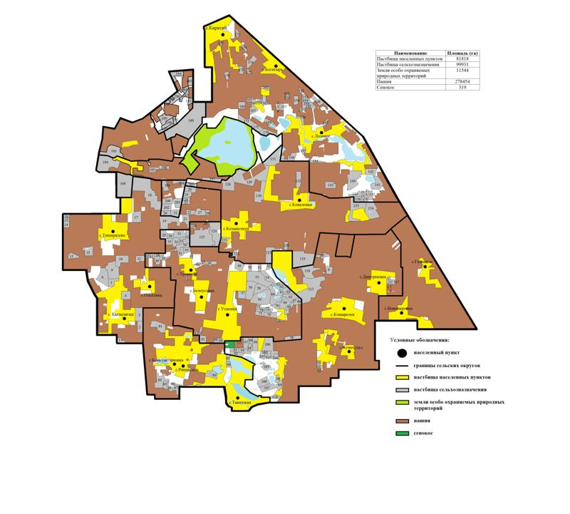

|  |  |
| --- | --- |
|  | Приложение 7 к Плану по управлению пастбищами и их использованию |

**Схема (карта) с обозначением пастбищ, предназначенных для нужд**  
**населения по выпасу сельскохозяйственных животных личного**  
**подворья, в том числе общественных пастбищ**

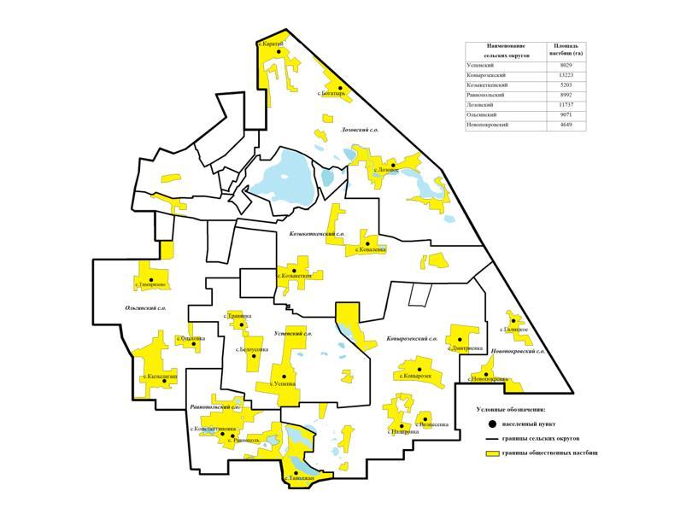

|  |  |
| --- | --- |
|  | Приложение 8 к Плану по управлению пастбищами и их использованию |

**Схема (карта) с обозначением рекомендуемых схем пастбищеоборотов**

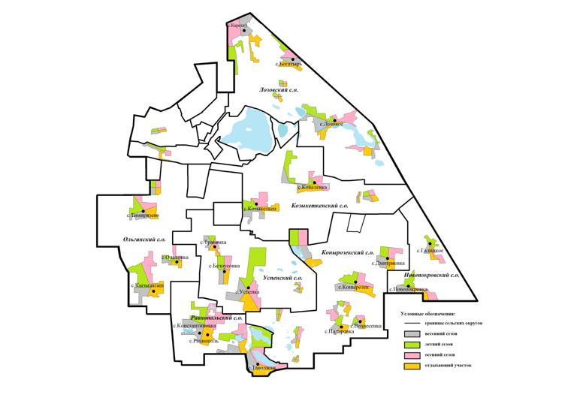

|  |  |
| --- | --- |
|  | Приложение 9 к Плану по управлению пастбищами и их использованию |

**Схема (карта) с обозначением сервитутов для прогона сельскохозяйственных**  
**животных, скотопрогонных трасс и иных объектов пастбищной инфраструктуры,**  
**а также скотомогильников (биометрических ям)**

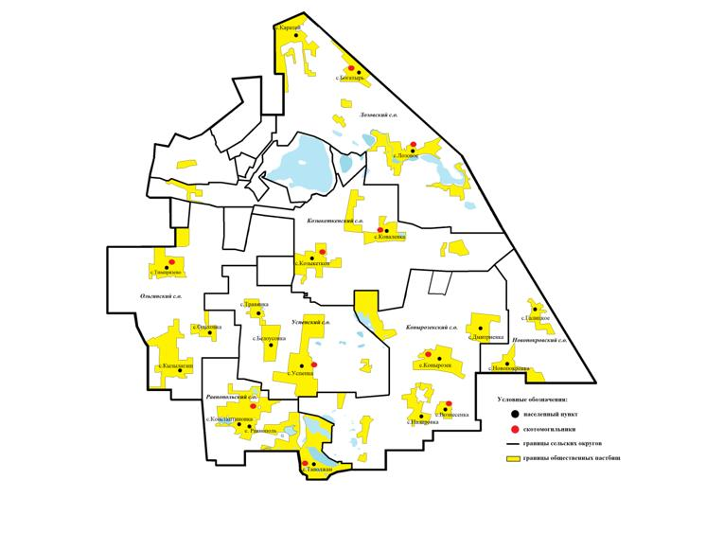

|  |  |
| --- | --- |
|  | Приложение 10 к Плану по управлению пастбищами и их использованию |

**Схема (карта) с обозначением пастбищ, которые могут быть**  
**предоставлены в землепользование пастбищепользователям**

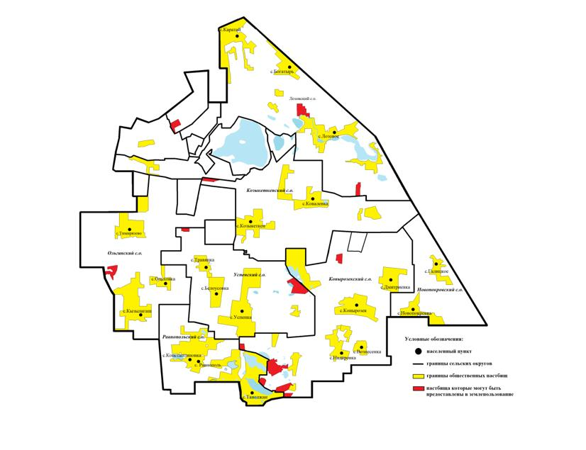

|  |  |
| --- | --- |
|  | Приложение 11 к Плану по управлению пастбищами и их использованию |

**Схема (карта) с обозначением пастбищ, подлежащих резервированию**  
**в целях удовлетворения нужд населения по выпасу**  
**сельскохозяйственных животных личного подворья**

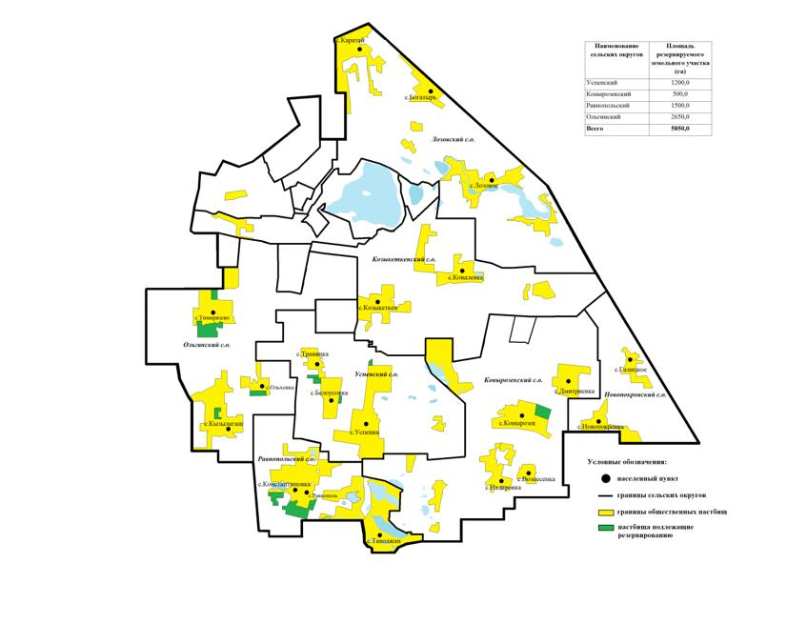

|  |  |
| --- | --- |
|  | Приложение 12 к Плану по управлению пастбищами и их использованию |

**Схема доступа к водоисточникам (озерам, рекам, прудам, копаням,**  
**оросительным или обводнительным каналам, трубчатым или**  
**шахтным колодцам), составленная согласно норме потребления воды**

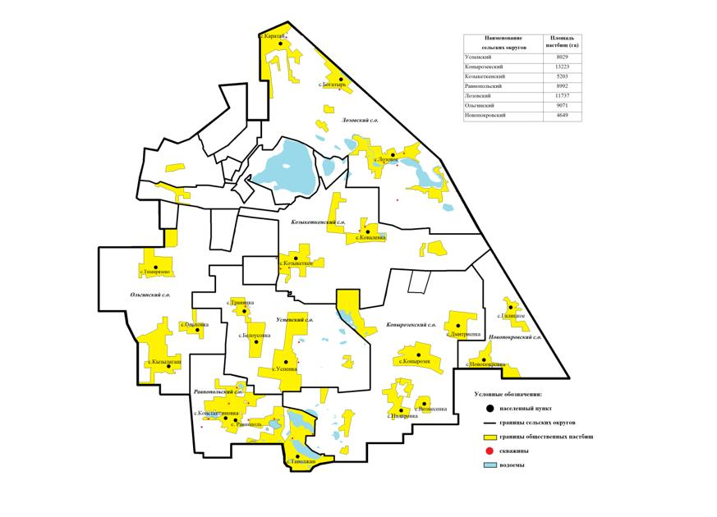

© 2012. РГП на ПХВ «Институт законодательства и правовой информации Республики Казахстан» Министерства юстиции Республики Казахстан